examen final / tablas

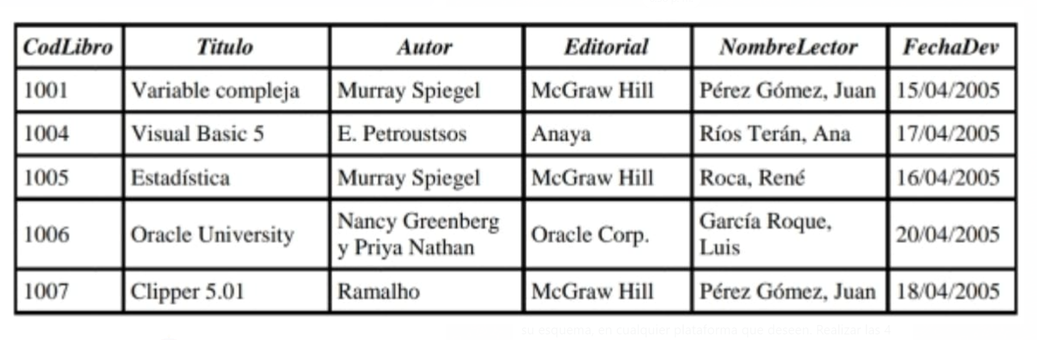

Normalizar en primera, segunda y tercera forma normal. Realizar su esquema, en cualquier plataforma que deseen. Realizar las 4 operaciones CRUD desde java usando un proyecto de maven.

books table >

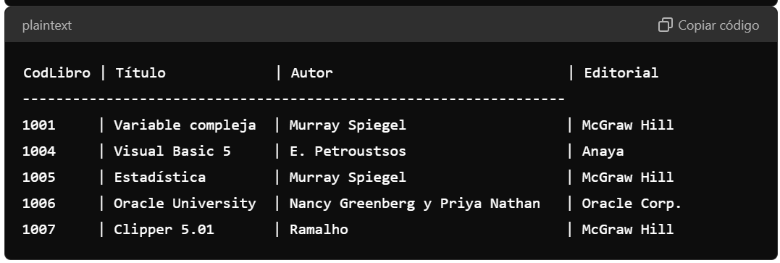

CREATE TABLE Books (

CodLibro INT PRIMARY KEY,

Titulo VARCHAR(100),

Autor VARCHAR(100),

Editorial VARCHAR(100)

);

Readers table >

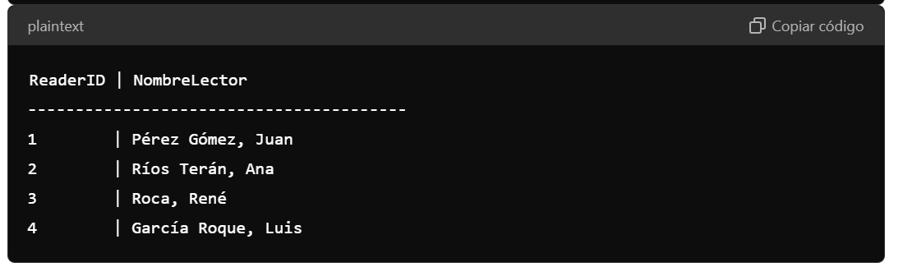

CREATE TABLE Readers (

ReaderID INT PRIMARY KEY AUTO_INCREMENT,

NombreLector VARCHAR(100)

);

Loans table >

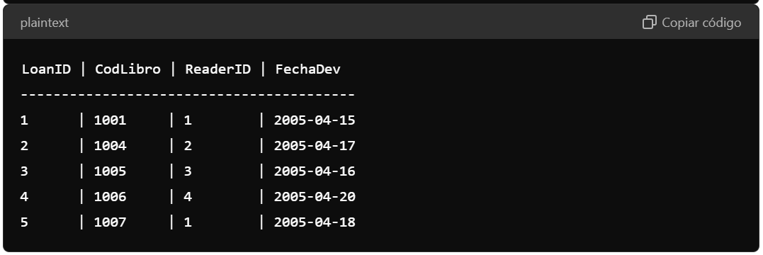

CREATE TABLE Loans (

LoanID INT PRIMARY KEY AUTO_INCREMENT,

CodLibro INT,

ReaderID INT,

FechaDev DATE,

FOREIGN KEY (CodLibro) REFERENCES Books(CodLibro),

FOREIGN KEY (ReaderID) REFERENCES Readers(ReaderID)

);

